# 实验报告

本次实验学习了吃豆人在多智能体环境中的状态评估方法以及决策方法。在q1中学会了根据环境编写启发时函数，进行动作代价评估。在q2中学会了多智能体博弈的min-max算法，在q3中学会了基于alpha-beta剪枝的min-max算法，而在q4中学会了expectimax算法。最后，在q5重写了对状态评估的函数，考虑敌人变成幽灵的时间，使分数评价更为准确。

q1:

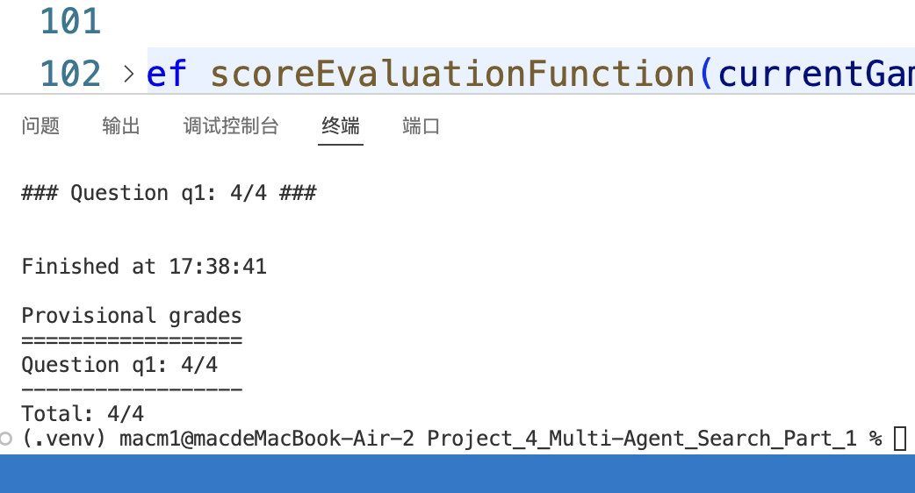

q2:

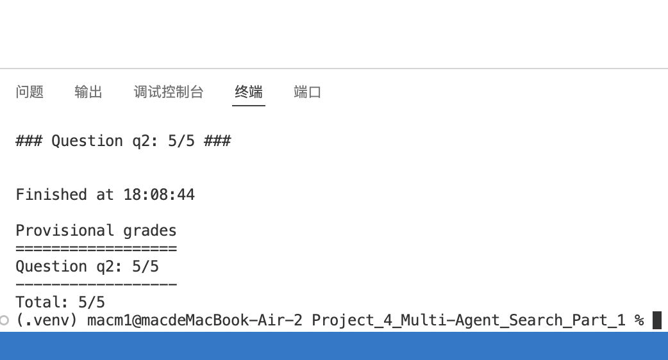

q3:

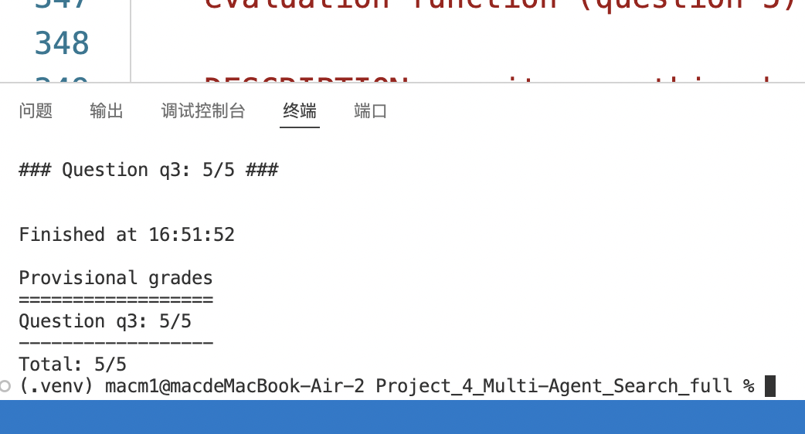

q4:

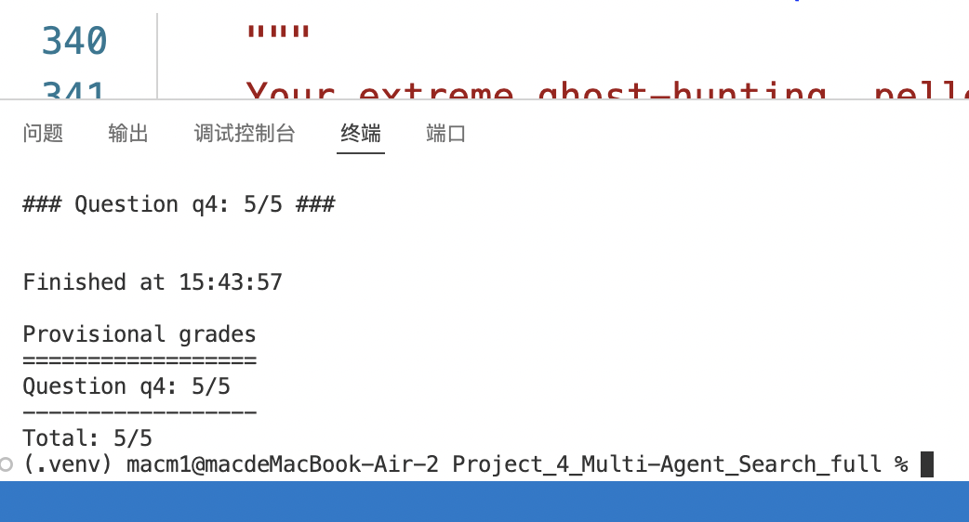

q5:

